Parte 2
INNER JOIN
1-Mostrar el nombre completo del alumno y la duración de su carrera
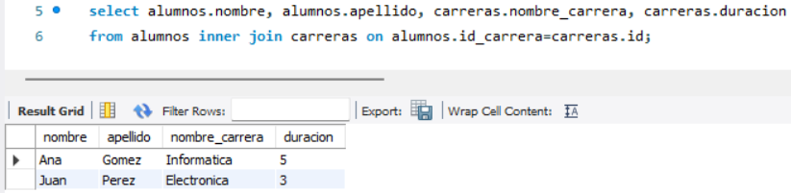

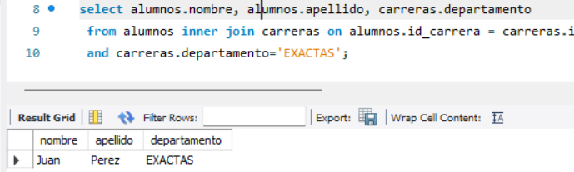
2-Listar alumnos que pertenecen a carreras del departamento ‘Exactas’

LEFT JOIN
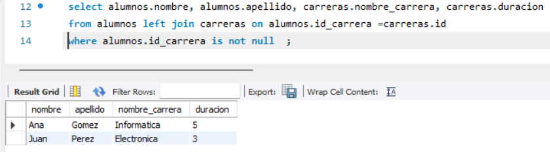
3-Mostrar todos los alumnos junto con el nombre y duración de su carrera (si la tienen)

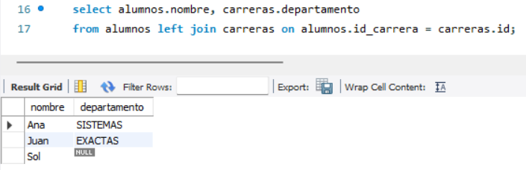
4-Mostrar los nombres de los alumnos y el departamento de su carrera, incluyendo los que no tienen carrera asignada

RIGHT JOIN
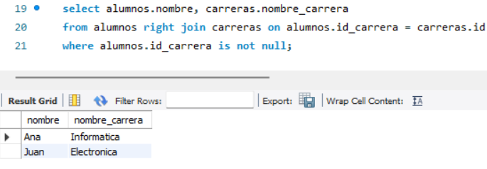
5-Mostrar todas las carreras y el nombre de sus alumnos si los tienen

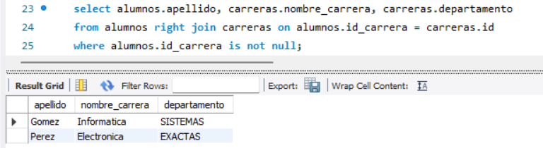
6-Mostrar todas las carreras junto con el departamento y los apellidos de los alumnos (sin los tienen)

MULTIPLES JOINS
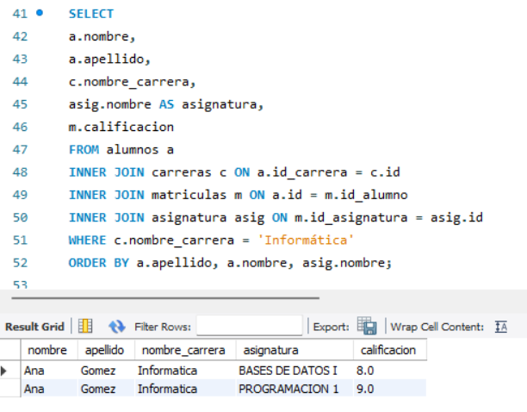
7-Ejecutar la consulta del ejemplo

8-Realizar una consulta que muestre el nombre y el apellido de los alumnos, el nombre de la carrera que cursan, el nombre de las asignaturas en las que están matriculados y la calificación obtenida, solo si la asignatura pertenece a la misma carrera que cursa el alumno
